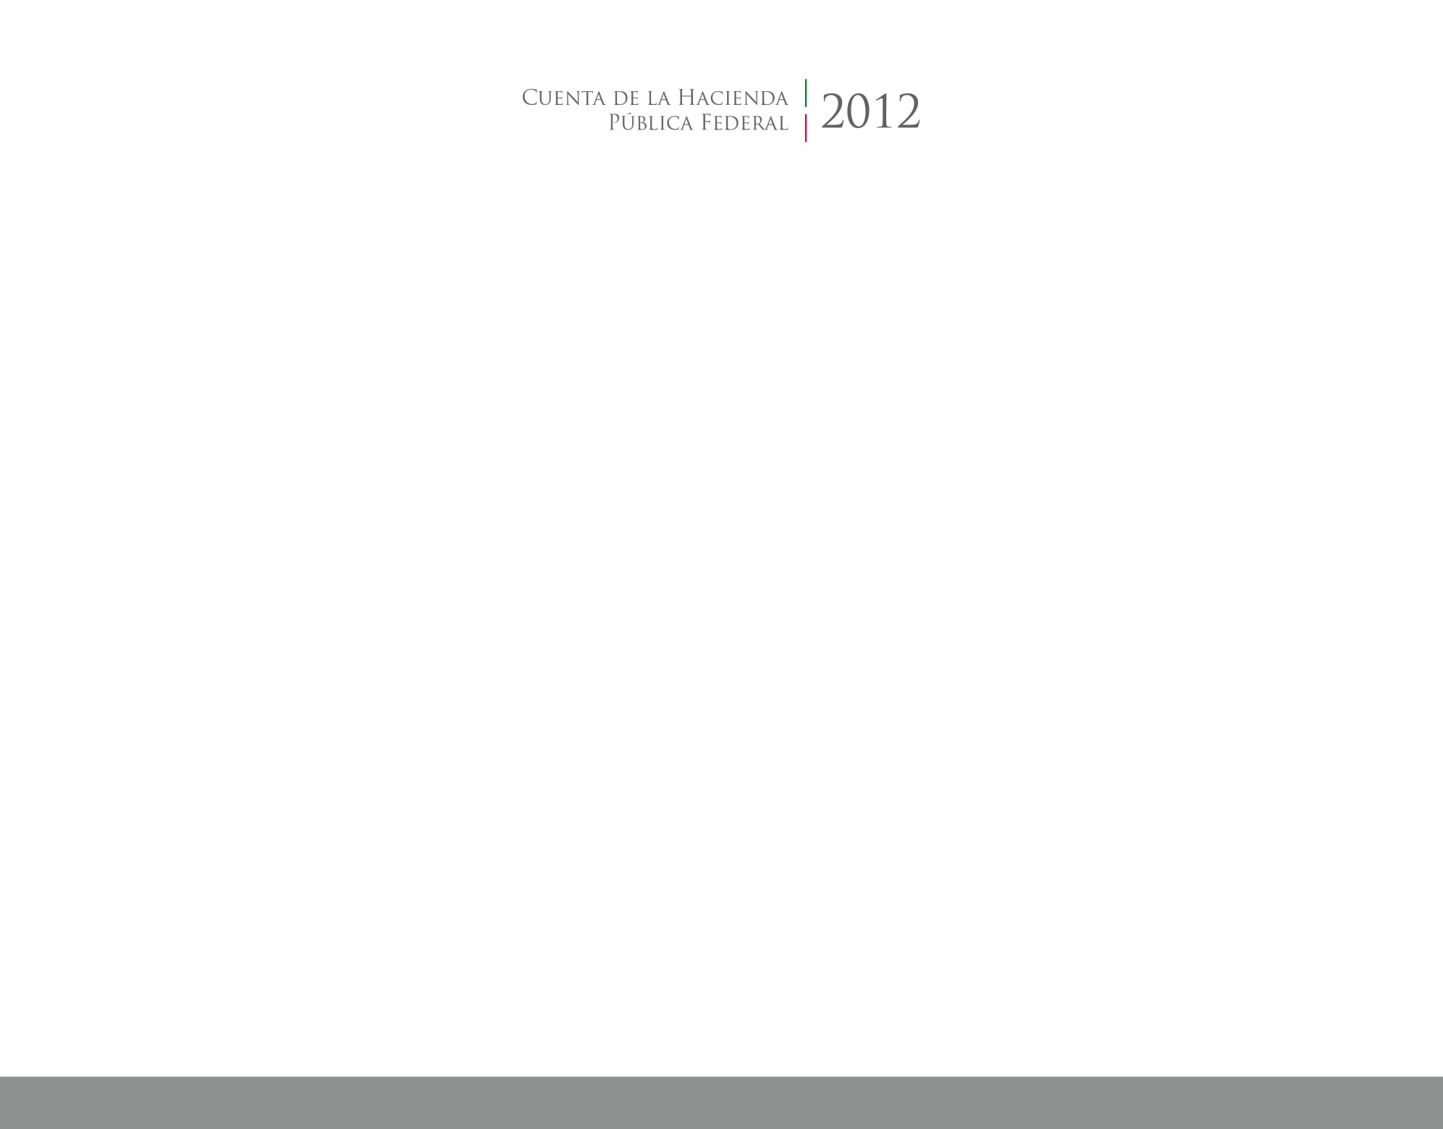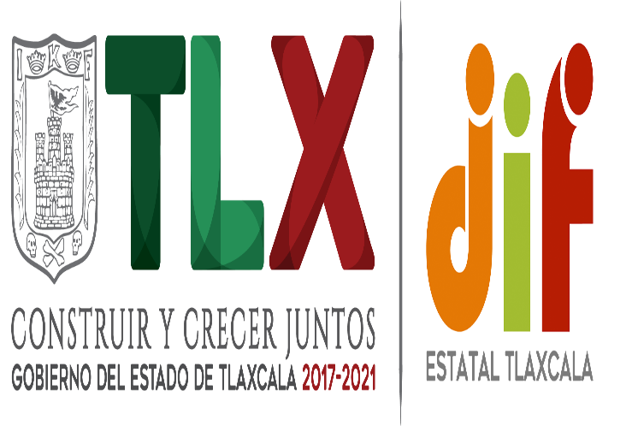



**Formatos Disciplina Financiera**

2017

2014

CUENTA PÚBLICA

ENTIDAD FEDERATIVA DE TLAXCALA